Университет ИТМО

Кафедра Вычислительной Техники

**Лабораторная работа №4**

**по дисциплине “Встроенные системы”**

Группа Р3401

Комаров Егор Андреевич

Оценка:______________

Принял: Ключев Аркадий Олегович

Санкт-Петербург, 2020

# Задание

Имея предоставленную систему cLab, установить на ней FreeRTOS и продемонстрировать её работоспособность.

# Блок схема

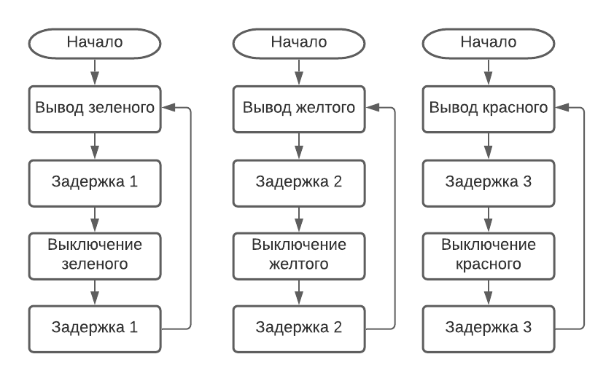

# Инструментарий

## FreeRTOS

### Система

**FreeRTOS** является многозадачной операционной системой реального времени для встраиваемых систем. Для **STM32** используется **CMSIS-RTOS API.**

### Создание потока

Задача в **FreeRTOS** представляет из себя функцию вида **void (func)(void const*)** обычно с бесконечным циклом внутри. Для запуска потока используется **osThreadNew**, возвращающая handle для внешнего управления

### Инициализация ОС

Инициализация проходит через функции **osKernelInitialize** и сгенерированную конфигуратором **MX_FREERTOS_Init**, включающую инициализацию определенных ранее вспомогательных объектов. Наконец, для финального запуска используется **osKernelStart.**

### Конфигурация ОС

Конфигурацию можно произвести через **STM32CubeMX** в меню **MIddleware**, для чего требуется назначить один из таймеров (в ЛР используется **TIM6**) на генерацию системных тиков в **System Core->SYS**. Также можно сразу настроить задачи, очереди, семафоры, таймеры, мьютексы.

### Синхронизация

Для обмена данными используются очереди, для межзадачной синхронизации доступны семафоры и мьютексы.

# Исходный код

## SDK

В качестве основы была взят код из прошлой лабораторной работы, но максимально урезанный, так как предполагается, что с установкой **FreeRTOS** использование её инструментов будет более удобным и эффективным.

### System

При инициализации системы сразу ставим отложенный вызов **SDK_SYS_Shutdown** через 7 секунд (так как 8 секунд – максимально допустимое время на стенде). Вызов будет проходить через прерывание **SysClock**. После установки времени завершения запускается ОС.

#### SDK/sys.c

|  |
| --- |
| // system API  **void** **SDK_SYS_Init**()  {  **#if** SDK_REMOTE_MODE  MX_TRACE_Init();  SDK_TRACE_Start();  SDK_TIM_AddInterrupt(&SDK_SYS_Shutdown, 7000, false);  **#endif**  osKernelStart();  }  **void** **SDK_SYS_Tick**()  {  SDK_TIM_Update();  } |

### Main

Вся основная обертка сокращена до инициализации

#### SDK/main_wrapper.h

|  |
| --- |
| /// API ///  **void** **SDK_MAIN_Wrapper**()  {  SDK_SYS_Init();  } |

## Application

### FreeRTOS

Для демонстрации работы **FreeRTOS** было создано 3 потока **blink0 blink1 blink2**, реализующие мигание светодиодов разного цвета через разные промежутки времени с использованием **osDelay.**

Запуск каждого потока состоит из определения его свойств, объявления функции потока и непосредственно создания потока с **osThreadNew**

#### freertos.c

|  |
| --- |
| /* Definitions for blink01 */  osThreadId_t blink01Handle;  **const** osThreadAttr_t blink01_attributes = {  .name = "blink01",  .priority = (osPriority_t) *osPriorityNormal*,  .stack_size = 128 * 4  };  /* Definitions for blink02 */  osThreadId_t blink02Handle;  **const** osThreadAttr_t blink02_attributes = {  .name = "blink02",  .priority = (osPriority_t) *osPriorityBelowNormal*,  .stack_size = 128 * 4  };  /* Definitions for blink03 */  osThreadId_t blink03Handle;  **const** osThreadAttr_t blink03_attributes = {  .name = "blink03",  .priority = (osPriority_t) *osPriorityLow*,  .stack_size = 128 * 4  };  ... ... ...  **void** **StartBlink01**(**void** *argument);  **void** **StartBlink02**(**void** *argument);  **void** **StartBlink03**(**void** *argument);  ... ... ...  /* creation of blink01 */  blink01Handle = osThreadNew(StartBlink01, NULL, &blink01_attributes);  /* creation of blink02 */  blink02Handle = osThreadNew(StartBlink02, NULL, &blink02_attributes);  blink03Handle = osThreadNew(StartBlink03, NULL, &blink03_attributes);  ... ... ...  **void** **StartBlink01**(**void** *argument)  {  **for**(;;)  {  SDK_LED_Toggle(SDK_LED_GREEN);  osDelay(700);  }  osThreadTerminate(NULL);  }  **void** **StartBlink02**(**void** *argument)  {  **for**(;;)  {  SDK_LED_Toggle(SDK_LED_YELLOW);  osDelay(900);  }  osThreadTerminate(NULL);  }  **void** **StartBlink03**(**void** *argument)  {  **for**(;;)  {  SDK_LED_Toggle(SDK_LED_RED);  osDelay(1200);  }  osThreadTerminate(NULL);  } |

## Driver

В функции main достаточно инициализировать ядро и определенные в **MX_FREERTOS_Init** потоки и позже запустить привычную обертку над main

Так как теперь используется иной таймер в качестве системного, его прерывания проходят через стандартный **HAL_TIM_PeriodElapsedCallback**, где имеется возможность добавить к этому событию пользовательские действия.

#### main.c

|  |
| --- |
| SystemClock_Config();  MX_GPIO_Init();  MX_IWDG_Init();  osKernelInitialize();  MX_FREERTOS_Init();  SDK_MAIN_Wrapper();  **void** **HAL_TIM_PeriodElapsedCallback**(TIM_HandleTypeDef *htim)  {  **if** (htim->Instance == TIM6) {  HAL_IncTick();  SDK_SYS_Tick();  }  } |

# Выводы

Единственной трудностью в установке **FreeRTOS** оказалась необходимость уместить всю работу между **SDK_TRACE_Start** и **SDK_TRACE_Stop** для возможности получения обратной связи от **cLab**. В связи с неочевидным порядком работа планировщика системы и условиями для корректной работы трассировщика было опробовано множество различных способов до нахождения рабочего, принцип которого заключается в вызове завершающей функции через прерывание системного таймера ближе к концу максимального срока работы с лабораторным стендом.

В целом использование **FreeRTOS** оказалось удобным, простым и достаточно увлекательным. Выполнение лабораторной работы позволило получить некоторые представления о работе операционных систем на маломощных устройствах и принципа синхронизации между задачами в ней.

Полный исходный код ЛР можно найти на github <https://github.com/Old-Fritz/EmbededSystems>

#### Результат работы:

